**Кейс – технологии на уроках английского языка.**

А.Эйнштейн когда-то сказал: «Где это только возможно, обучение должно стать переживанием». Высказывание перекликается с требованием нового образовательного стандарта, включающим умение применять приобретенные знания и  
навыки для решения различных типичных жизненных ситуаций, а также проблем, связанных с выполнением человеком типичных социальных ролей (член семьи. работник. собственник, потребитель и т.д.). Такие умения можно развивать, используя кейс-метод.  
Речь идет о методе обучения, известном как кейс-метод (Case study) - метод анализа ситуаций. Суть его в том, что учащимся предлагают осмыслить реальную жизненную ситуацию, описание которой одновременно отражает не только какую-либо практическую проблему, но и актуализирует определенный комплекс знаний, который необходимо усвоить при разрешении данной проблемы. При этом сама проблема не имеет однозначных решений..

Метод был впервые применен в [Harvard Business School](http://en.wikipedia.org/wiki/Harvard_Business_School) в 1924 году. Преподаватели [Гарвардской бизнес-школы](http://ru.wikipedia.org/wiki/%D0%93%D0%B0%D1%80%D0%B2%D0%B0%D1%80%D0%B4%D1%81%D0%BA%D0%B8%D0%B9_%D1%83%D0%BD%D0%B8%D0%B2%D0%B5%D1%80%D1%81%D0%B8%D1%82%D0%B5%D1%82) быстро поняли, что не существует учебников, подходящих для аспирантской программы в бизнесе. Слушателям давались описания определенной ситуации, с которой столкнулась реальная организация в своей деятельности для того, чтобы ознакомиться с проблемой и найти самостоятельно и в ходе коллективного обсуждения решение. Кейс-метод широко используется в бизнес обучении во всем мире и продолжает завоевывать новых сторонников.

Кейс представляет собой описание конкретной реальной ситуации, подготовленное по определенному формату и предназначенное для обучения учащихся анализу разных видов информации, ее обобщению, навыкам формулирования проблемы и выработки возможных вариантов ее решения в соответствии с установленными критериями

**Классификация кейсов**

**По структуре**

* Структурированные кейсы (highly structured case) — короткое и точное изложение ситуации с конкретными цифрами и данными.
* Неструктурированные кейсы (unstructured cases). Они представляют собой материал с большим количеством данных и предназначены для оценки стиля и скорости мышления, умения отделить главное от второстепенного и навыков работы в определенной области.
* Первооткрывательские кейсы (ground breaking cases) могут быть как очень короткие, так и длинные. Наблюдение за решением такого кейса дает возможность увидеть, способен ли человек мыслить нестандартно, сколько креативных идей он может выдать за отведенное время. Если проходит групповое решение, то может ли он подхватить чужую мысль, развить её и использовать на практике.

**По размеру**

* Полные кейсы (в среднем 20-25 страниц) предназначены для командной работы в течение нескольких дней и обычно подразумевают командное выступление
* Сжатые кейсы (3-5 страниц) предназначены для разбора непосредственно на занятии и подразумевают общую дискуссию
* Мини-кейсы (1-2 страницы), как и сжатые кейсы, предназначены для разбора в классе и зачастую используются в качестве иллюстрации к теории, преподаваемой на занятии

Отличительными особенностями кейс–метода являются:

* описание реальной проблемной ситуации;⎫
* альтернативность решения проблемной ситуации;⎫
* единая цель и коллективная работа по выработке решения;⎫
* функционирование системы группового оценивания принимаемых решений;⎫
* эмоциональное напряжение учащихся.⎫

Сложной задачей для учителя, требующей эрудиции, педагогического мастерства и времени, является разработка кейса, т.е. подбора соответствующего реального материала, в котором моделируется проблемная ситуация и отражается комплекс знаний, умений и навыков, которыми учащимся нужно овладеть. Кейсы, обычно подготовленные в письменной форме, читаются, изучаются и обсуждаются. Эти кейсы составляют основы беседы класса под руководством учителя. Метод кейсов включает одновременно и особый вид учебного материала, и особые способы использования этого материала в учебном процессе.   
Кейс также представляет собой и некоторую ролевую систему. Высокая концентрация ролей в кейсе приводит к превращению кейс-метода в игровой метод обучения, сочетающий в себе в себе игру с тонкой технологией интеллектуального развития и тотальной системой контроля. Действия в кейсе либо даются в описании, и тогда требуется их осмыслить (последствия, эффективность), либо они должны быть предложены в качестве способа разрешения проблемы. Учащиеся должны разрешить поставленную проблему и получить реакцию окружающих (других учащихся и учителя) на свои действия. При этом они должны понимать, что возможны различные решения проблемы. Поэтому преподаватель должен помочь учащимся рассуждать, спорить, а не навязывать им свое мнение.

Роль преподавателя состоит в направлении беседы или дискуссии с помощью проблемных вопросов, в контроле времени работы, в побуждении учащихся отказаться от поверхностного мышления, в вовлечении всех учащихся группы в процесс анализа кейса.   
Ситуационная методика опирается и включает в себя многочисленные методы преподавания, но предпочтение отдается методам стимулирования и мотивации учебно–воспитательной деятельности.

Кейс-метод можно представить в методологическом контексте как сложную систему, в которую интегрированы другие, более простые методы познания. В него входят моделирование, системный анализ, проблемный метод, мысленный эксперимент, методы описания, классификации, игровые методы, которые выполняют в кейс-методе свои роли.

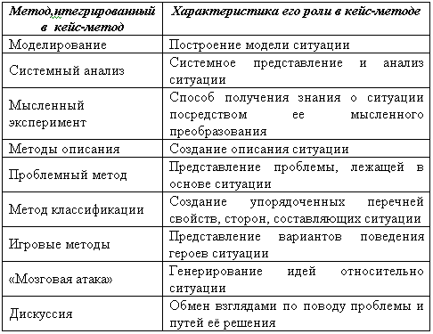

Особенность работы преподавателя, практикующего кейс-метод, заключается в том, что он не только реализует максимально свои способности, но и развивает их. Основное содержание деятельности преподавателя включает в себя выполнение нескольких функций — обучающей, воспитывающей, организующей и исследовательской. В процессе обучения преподаватель решает задачи обучения и развития учащихся.

Деятельность преподавателя при использовании кейс-метода включает две фазы. Первая фаза представляет собой сложную творческую работу по созданию кейса и вопросов для его анализа.

Однако хорошо подготовленного кейса мало для эффективного проведения занятия. Для этого необходимо еще подготовить методическое обеспечение, как для самостоятельной работы учащихся, так и для проведения предстоящего занятия.

Вторая фаза включает в себя деятельность преподавателя в классе, где он выступает со вступительным и заключительным словом, организует малые группы и дискуссию, поддерживает деловой настрой на уроке, оценивает вклад учеников в анализ ситуации.

При открытии дискуссии нужно помнить, что каждое занятие имеет свое начало и свой конец. Начало дискуссии - это, возможно, единственный момент, когда ситуация полностью находится в руках преподавателя. И поэтому этим нужно воспользоваться наилучшим образом. Ведь от того, как начнется обсуждение, большой мерой будет зависеть общий тон, интерес и направленность всех занятий.

Наличие в структуре кейс-метода споров, дискуссий, аргументации довольно сильно тренирует участников обсуждения, учат соблюдению норм и правил общения.

Этапы работы с кейсом

1. Знакомство с конкретным случаем Понимание проблемной ситуации

2. Поиск: оценка информации, полученной из материалов задания, и самостоятельно привлеченной

3. Обсуждение: обсуждение возможностей альтернативных решений

4. Резолюция: нахождение решения в группах

5. Диспут: отдельные группы защищают свое решение

6. Сопоставление итогов: сравнение решений, принятых в группах

Кейс-метод может быть успешно использован на занятиях по иностранному языку, поскольку данный метод комплексный и содержит все виды речевой деятельности: чтение, говорение, письмо, аудирование. У обучающихся появляется реальная возможность общения на иностранном языке в процессе взаимодействия с другими участниками группы и преподавателем. Успех кейс-метода зависит от трех основных составляющих: качества кейса, подготовленности обучающихся и готовности самого учителя к организации работы с кейсом и ведению дискуссии.

Использовать эту технологию можно на разных этапах изучения темы. Приведу примеры уроков с использованием кейс-метода

**Примеры тематики кейсов:**

*Примерные задания к эссе (задание С ЕГЭ по английскому языку).*

* Например, «Компьютерные игры ничему не учат, и молодым людям лучше их избегать. Каково Ваше мнение на этот счет? Аргументируйте».

Класс делится на 3 группы – 2 проблемные группы, 1 фокус-группа.

Группа 1 придерживается строго одной точки зрения на проблему, группа 2 – прямо противоположной.

Группы (после индивидуальной работы над кейсом, подготовки собственного выступления по теме в качестве домашнего задания) обсуждают свою точку зрения, выдвигают аргументы в его пользу.

Группы 1 и 2 представляют свое мнение с доказательствами. Фокус-группа отслеживает выступления, выбирает наиболее объективное и грамотно аргументированное мнение.

* Завершающие проектные работы по разделам учебника. Например, «Составьте список архитектурных достопримечательностей России, по Вашему мнению, имеющих право считаться новыми чудесами света. Аргументируйте свой выбор».
* Урок-беседа по темам разделов учебника. Список тем соответствует основным темам программы иностранных языков в средней школе, например, Семья, Еда, Хобби, Компьютерные технологии, Образование, Выбор профессии и проч.
  1. **Введение новой лексики. Пример 9кл. Учебник Кузовлева. Тема: Музыка в нашей жизни.**
* Работа с прилагательными, описывающими музыку. Очень объемный и сложный материал на основе упр. 1.3 (c,d) стр.40 учебника английского языка Кузовлева В.П. для 9 кл. В ходе задания учащиеся не только должны познакомиться с лексическим значением большого количества новых единиц, но и попытаться подобрать группы слов с противоположным значением, опираясь также на их эмоциональную окраску. В ходе выполнения задания учащиеся используют моно – лингвистические словари. Ответы в этом задании могут быть неоднозначными, что заставляет учеников аргументировать свою точку зрения, давая определения слов, подыскивая синонимы и антонимы, т.е. демонстрировать сформированную коммуникативную компетенцию. **Окончательный вариант ответа, данный в презентации, был обсужден с американским преподавателем, доктором философии Д. Кингом и является наиболее удачной с нашей точки зрения комбинацией слов, предложенных в упражнении (*1B, 2A, 3D, 4H, 5G, 6F, 7I, 8C, 9E).***
* Работа по составлению собственных диалогов с использованием материала предыдущих этапов урока по упр 1.3 стр. 40.

9th form

MUSIC: THE SOUNDTRACK OF OUR LIVES.

I. Listen to the tunes and number them in order you hear them.

Rock ________ Pop___________

Rap__________ Classical_______

Jazz__________ Reggae_________

Techno________ Heavy metal_____

Country________

II. Form the appropriate adjective which can express your feelings while listening to music.

Fear – Pleasure –

Shock – Cheer –

Press – Delight –

Confuse – Interest –

Annoy – Amaze –

Bore – Overwhelm –

Express your feelings like this:

Listening to …….. makes me feel …..

III. Match the words to their opposites:

Music can be:

1. soft, catchy – A cluttered, complicated

2. amazing, eloquent – B tuneless

3. fascinating – C dreadful

4. sweet, romantic, melancholy, passionate – D appalling

5. torchy, sentimental – E annoying

6. unforgettable – F boring

7. breathtaking, sensational – G rubbish

8. appealing – H sacrilegious

9. overwhelming – I foolish

You can use your dictionaries if you need.

Which music do you love/ hate listening to? Why?

* 1. **Итоговый урок по теме в 8-11 кл. Любой учебник. Можно задание на предметной неделе. Выполняется по группам.**

**День из жизни обычной семьи.**

1. Составить меню на 1 день (завтрак, обед, ужин).
2. Обсудить список продуктов, которые надо купить для приготовления блюд (с указанием количества продуктов и места, где это можно сделать).
3. Приготовить праздничное блюдо, чтобы отметить особое событие в семье. Указать ингредиенты и способ приготовления.
4. Вылечить 2 заболевших членов семьи народными средствами. При этом пациент должен указать симптомы.
   * Расстройство желудка
   * Простуда
   * Тошнота и головокружение
   * Ссадина на коленке
5. Собрать ребенка на отдых

* В лагерь на море
  + В туристическую поездку по Англии.

При этом кейс для каждой группы создается отдельно по каждой темам « Питание», «Здоровье», «Одежда», «Климат».

**3. Исследовательский кейс (краткосрочная проектная работа).**

Электронный ресурс Лениза ОМЕЛЬЧЕНКО http://iyazyki.prosv.ru/2012/08/casemethod-englishlessons/

**PAPER BAGS OR PLASTIC BAGS: WHICH ARE BEST?**

**Класс** — 8, общеобразовательный профиль  
**Время занятия** — 3 учебных часа  
**Вид кейса** — практический  
**Тип кейса** — Исследовательский кейс (Case study method)

**Задание подгруппам:**

1. Провести социальный опрос на тему «Ваш выбор: бумажные, полиэтиленовые или эко пакеты в нашей жизни».  
2. Составить сравнительную таблицу экологичности пакетов.  
3. Провести экологический мониторинг уровня загрязненности своего микрорайона (Приморский район города Санкт-Петербурга) бумажными и полиэтиленовыми пакетами.  
4. Исследовать особенности производства бумажного пакета и полиэтиленового пакета и их влияние на экологию.

Для решения проблемы подготовлен кейс, в котором предложены статьи о том, как провести социальный опрос, как составить сравнительную таблицу экологичности пакетов, как провести экологический мониторинг, как производятся бумажные и полиэтиленовые пакеты, и видеофильмы «Почему полиэтиленовые пакеты — это зло?» и «Бумажные, полиэтиленовые пакеты или сумки многократного использования».

**Работа с кейсом**

За несколько дней до урока обучающимся озвучивается тема занятия “Paper bags or plastic bags: which are best?”. Также проговаривается, что занятие будет проводиться в режиме кейс-метода. (Диалогам и дискуссиям в рамках кейса предшествует работа над лексикой и грамматикой.) Учитывая то, что уровень языковой подготовки у всех обучающихся разный, они изучают материалы кейса индивидуально в качестве домашнего задания. После такой предварительной подготовки работа обучающихся в группе, участие в обсуждении будут более плодотворными. Это позволит им высказывать свое мнение, дискутировать, так как они будут подготовлены в языковом плане. Также обучающиеся должны провести экологический мониторинг уровня загрязненности своего микрорайона, составить сравнительную таблицу экологичности пакетов и провести социальный опрос на тему «Ваш выбор: бумажные, полиэтиленовые или экопакеты в нашей жизни», предложить меры по сокращению использования бумажных и полиэтиленовых пакетов, предложить экологически безвредные пакеты, обосновать свои предложения.

**Содержание кейса**

**1.** Социальный опрос на тему «Ваш выбор: бумажные или полиэтиленовые пакеты в нашей жизни»  
**2.** Сравнение экологичности пакетов  
**3.** — <http://www.natures-gate.ru/info/ecobag.html> — Сравнение экологичности пакетов  
**4.** Экологический мониторинг уровня загрязненности территории своего микрорайона полиэтиленовыми пакетами  
**5.** V. Evans, J.Vaulina. “Spotlight 8”, p.38–39  
— <http://www.bcise.com/Guides/Sustainable31.pdf>  
— статья «Что действительно лучше: бумажные или полиэтиленовые сумки». (Использовано для статей «О бумажных сумках» и «О полиэтиленовых сумках».  
— <http://www.youtube.com/watch?v=i20tw5Gcjfg>  
— видеофильм «Почему полиэтиленовые пакеты — это зло?»  
— <http://www.youtube.com/watch?v=BeqMd5_12wg>  
— видеофильм «Бумажные, полиэтиленовые или сумки многократного использования»

**1. What is your choice?**

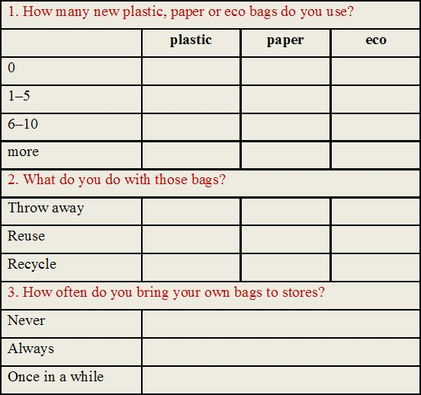  
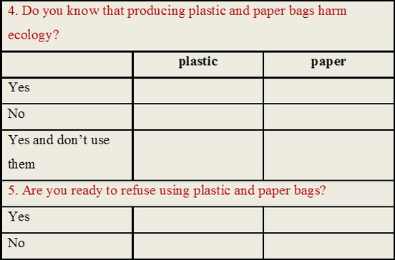  
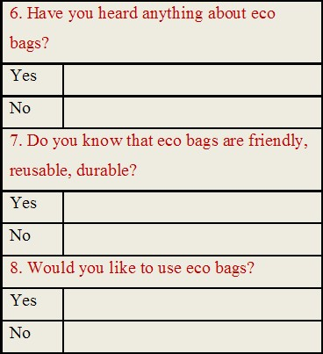  
We carried out a survey of … people and received the following results (illustrate your results in charts).

**2. Environmental friendliness of bags**

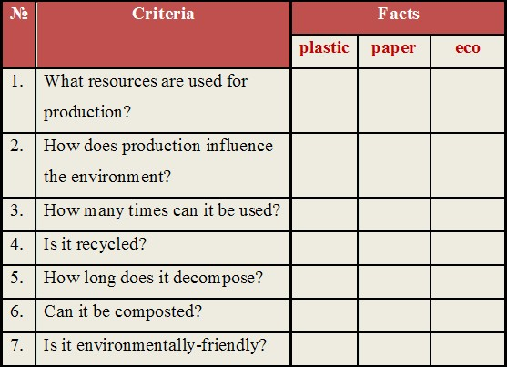

<http://www.natures-gate.ru/info/ecobag.html> — Сравнение экологичности пакетов

**Используемые ресурсы**

— [ru.wikipedia.org/wiki/Экологический_мониторинг](http://iyazyki.prosv.ru/2012/08/casemethod-englishlessons/ru.wikipedia.org/wiki/%D0%AD%D0%BA%D0%BE%D0%BB%D0%BE%D0%B3%D0%B8%D1%87%D0%B5%D1%81%D0%BA%D0%B8%D0%B9_%D0%BC%D0%BE%D0%BD%D0%B8%D1%82%D0%BE%D1%80%D0%B8%D0%BD%D0%B3)  
— <http://www.eclife.ru/education/apress/monitor/gl1.php>



**Where do paper bags come from?**

Paper comes from trees — lots and lots of trees. Once the trees are collected, they must dry at least three years before they can be used. More machinery is used to strip the bark which is then chipped and cooked under tremendous heat and pressure, what was once wood becomes pulp. It takes approximately three tons of wood chips to make one ton of pulp. The pulp is then washed and bleached; both stages require thousands of gallons of clean water. Coloring is added to more water, and is then combined in a ratio of 1 part pulp to 400 parts water, to make paper. The pulp/water mixture is dumped into a web of bronze wires, and the water showers through, leaving the pulp, which, in turn, is rolled into paper.  
And that’s just to make the paper; don’t forget about the energy inputs — chemical, electrical, and fossil fuel-based — used to transport the raw material, turn the paper into a bag and then transport the finished paper bag all over the world.

**Where do paper bags end their life?**

When you’re done using paper shopping bags, for shopping or other household reuses, a couple of things can happen. They can be recycled in most mixed-paper recycling schemes ог they can be thrown away. If you compost them, the bags break down and go from paper to a rich soil nutrient over a period of a couple of months; if you throw them away, they’ll eventually break down of the period of many, many years. If you choose to recycle paper bags, then things get a little tricky. The paper must first be re-pulped, bleached and separated the pulp fibers. The fibers are then cleaned and screened to be sure they’re free of anything that would contaminate the paper-making process, and are then washed to remove any leftover ink before being pressed and rolled into paper, as before (it means more energy and chemicals are used).

**Используемые ресурсы**

V. Evans “Spotlight 8”, p.38–39  
<http://www.bcise.com/Guides/Sustainable31.pdf>



**How are plastic bags made?**

Plastic bags are typically made from oil, a non-renewable resource. The biggest energy input for the plastic bag creation process is electricity, which, in this country, comes from coal-burning power. The oil industry causes pollution. Furthermore, the manufacturing of plastic bags uses a lot of electricity which is not good for the environment.

**How does plastic bag recycling work?**

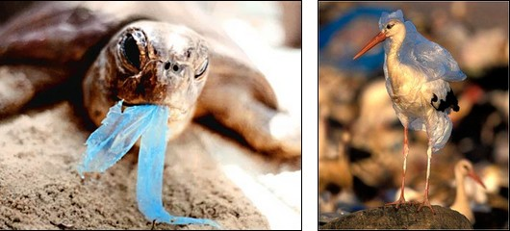

Like paper, plastic can be recycled, but it isn’t simple or easy. In fact, we recycle only 1 in 200 plastic bags. Recycling involves essentially re-melting the bags and re-casting the plastic, though; manufacturing new plastic from recycled plastic requires two-thirds of the energy used in virgin plastic manufacturing. But, the quality isn’t quite good. So what happens to the rest? We throw them away. A plastic bag takes more than 1,000 years to decompose. In meantime, plastic bags cause over 100,000 sea turtles and other marine animals to die every year, when animals mistake them for food.

**Используемые ресурсы**

V. Evans “Spotlight 8”, p.38–39  
<http://www.bcise.com/Guides/Sustainable31.pdf>

Применение кейс-метода требует от учителя больше времени на подготовку по созданию кейсов, но данный метод позволяет учителю (если он полностью овладеет данным методом) сформировать у обучающихся самостоятельность мышления, умение аргументировать, доказывать и обосновывать свою точку зрения. Когда учитель видит результаты своего труда, он получает большое удовлетворение от своей работы.

Ильина О.К. Использование кейс-метода в практике преподавания английского языка.  
2. Земкова А.С. Использование кейс-метода в образовательном процессе.  
3. Щетина Н. Ю. Использование кейс-технологий на уроках английского языка.  
4. Федоринова З. В. Использование case study в организации образовательной деятельности студентов.

Кейс-технология на уроках английского языка. Статья в журнале «Учитель» № 1 за 2014 год. Учитель иностранного языка Свистунова Л.Н